Introduction

Lorsqu’une catastrophe se produit, il est nécessaire d'apporter une assistance dans les plus brefs délais. Une intervention rapide de la communauté internationale peut sauver des vies. L’Union européenne (UE) et ses États membres fournissent ensemble plus de la moitié du financement requis pour le secours d’urgence aux victimes de catastrophes naturelles ou d’origine humaine dans le monde entier et œuvrent activement en faveur du respect du droit humanitaire international.

Le présent rapport annuel expose les principaux résultats obtenus par la Commission européenne sur le plan stratégique ainsi que ses principales activités dans le domaine de l’aide humanitaire, menées pour la plupart par l’intermédiaire de sa direction générale de l’aide humanitaire et de la protection civile (ECHO) au cours de l’année 2012. S'il ne décrit pas en détail l’ensemble des travaux et des actions entreprises, il présente assurément les activités et évolutions essentielles revêtant un intérêt général.

Depuis 2010, le mandat d’ECHO englobe à la fois l'aide humanitaire et la protection civile. Il s’agit là des deux principaux mécanismes dont dispose l’Union européenne pour assurer le déblocage rapide et efficace d’une aide d’urgence aux populations confrontées aux conséquences immédiates des catastrophes.

Par son assistance humanitaire, l'UE fournit une aide d'urgence aux populations des pays tiers qui en ont besoin. Dans bien des cas, cette aide constitue un moyen de survie pour les personnes qui subissent les conséquences immédiates des catastrophes. Le mandat conféré à l'UE par le règlement concernant l'aide humanitaire est de sauver et de préserver des vies humaines. Le rôle de l'UE consiste également à empêcher ou à alléger les souffrances ainsi qu’à préserver l’intégrité et la dignité des personnes physiques en apportant secours et protection lors des crises humanitaires. La Commission facilite également la coordination, avec et entre les États membres de l’UE, des actions et de la politique humanitaires.

La priorité générale est de faire en sorte que les aides soient gérées de la manière la plus efficace possible, afin de garantir que l’assistance fournie par l’Union européenne aux populations dans le besoin ait le plus grand impact possible et respecte les principes du droit international. L'UE défend en permanence les principes humanitaires d'impartialité, de neutralité, d'humanité et d'indépendance.

L'autre principal outil qui permet à l'UE d'apporter une aide est la protection civile. La Commission, par l’intermédiaire d’ECHO, s'efforce d’encourager et de faciliter la coopération entre les 32 pays qui participent au mécanisme de protection civile afin d’améliorer les systèmes de prévention et de protection contre les catastrophes d'origine naturelle, technologique ou humaine tant à l’intérieur qu’à l’extérieur de l’Europe.

Par l'intermédiaire de ces instruments, l'UE a fourni en 2012 une aide importante fondée sur les besoins recensés, d'un montant total de 1 344 millions d'euros en crédits d'engagement, englobant:

- des actions d'aide humanitaires permettant de secourir environ 122 millions de victimes de catastrophes d'origine naturelle ou humaine ou de crises prolongées. Une aide a été apportée dans plus de 90 pays tiers.
- l'activation en 2012 du mécanisme de protection civile dans 38 cas (ce chiffre inclut les demandes d’assistance, les pré-alertes et les actions de surveillance).

Le contexte mondial

L’année 2012 a été caractérisée par un très grand nombre de crises humanitaires et de catastrophes, ainsi que par une grande vulnérabilité. Les besoins commencent à présent à dépasser les ressources disponibles. La fourniture de l’aide humanitaire et les opérations de protection civile deviennent également de plus en plus complexes. La fréquence et l’intensité des catastrophes naturelles, aux lourdes conséquences, renforcent le caractère imprévisible des crises humanitaires.

Dans le courant de l’année 2012, les statistiques publiées par le Centre de recherche sur l’épidémiologie des désastres (CRED) et le Bureau des Nations unies pour la réduction des risques de catastrophes montrent que 310 catastrophes naturelles d’ampleur variable ont été enregistrées. Ces catastrophes ont fait près de 10 000 victimes et touché 106 millions de personnes sur la planète. Au niveau mondial, l’Asie a été le continent le plus frappé par des catastrophes naturelles, comme en attestent à la fois le nombre de catastrophes (42 % des catastrophes survenues dans le monde) et celui des victimes (64 %). Les conséquences de ces catastrophes sur les pays moins avancés sont particulièrement lourdes, comme le montrent par exemple les ravages causés par le passage du typhon Bopha aux Philippines, et par les inondations au Pakistan. L’Afrique a été durement touchée à la fois par la sécheresse et par des inondations. Les conséquences des catastrophes majeures sont dramatiques et multiples: perte de vies humaines, destruction d’habitations, de cultures et de moyens de subsistance.

Carte des risques de catastrophe au niveau mondial
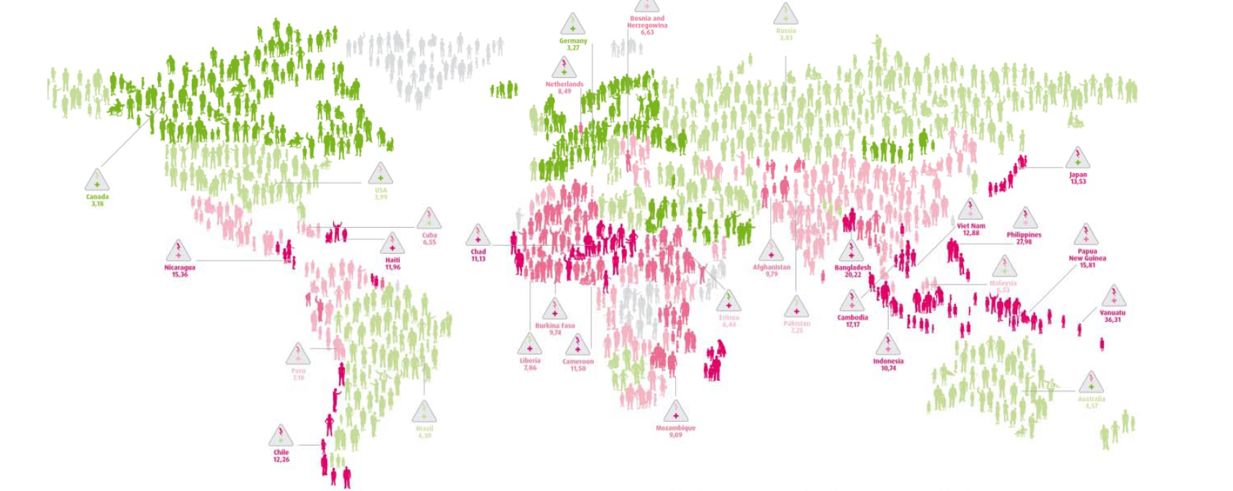
Les conflits armés internes qui exposent de plus en plus la population civile à la violence et à la souffrance restent la principale cause des catastrophes humanitaires d’origine humaine. Les conflits de ce type sont souvent marqués par le non respect du droit international humanitaire et de ses principes. Il en résulte un rétrécissement de «l'espace humanitaire», c'est à dire des zones dans lesquelles l'aide humanitaire peut être apportée de façon neutre et impartiale sans qu'il y ait d'obstacle à sa fourniture. Dans ce contexte, l’accès humanitaire aux populations dans le besoin, de même que la sécurité et la protection des populations civiles et des travailleurs humanitaires, sont devenus de plus en plus problématiques. La situation générale et les conditions de travail se sont dégradées sous tous ces aspects, en particulier en Syrie, au Niger, au Mali et en République centrafricaine (RCA). Dans d’autres pays, aucune amélioration n'a été observée sur le plan de la sécurité depuis l’année dernière, en particulier en Somalie, en République démocratique du Congo (RDC) et en Afghanistan.
Bien que toutes les catastrophes n'aient pas eu la même couverture médiatique, leurs conséquences ont mis à rude épreuve la capacité de réaction de la communauté humanitaire internationale. En 2012, les Nations unies ont lancé un appel de fonds consolidé pour un montant de 8,9 milliards d’USD et ont reçu un financement s'élevant à 5,6 milliards d’USD pour répondre aux besoins humanitaires dans 21 pays. On constate un décalage croissant entre l’augmentation des besoins humanitaires dans le monde, d’une part, et la diminution des moyens financiers disponibles pour y répondre, d’autre part. Cela se vérifie en particulier compte tenu de la crise économique et financière qui a frappé de nombreux pays donateurs occidentaux. Cet état de fragilité chronique observé dans de nombreuses parties du monde est aggravé par la crise économique mondiale.

Cela signifie également que les donateurs doivent accentuer leurs efforts pour réagir plus efficacement en cas de catastrophe, en faisant un usage encore plus optimal de leurs ressources limitées. Pour la Commission, il s’agit de déterminer les gains d’efficacité à réaliser dans le cadre de sa collaboration avec ses partenaires. Dans cette optique, la DG ECHO a donné le coup d'envoi de l'initiative interne relative à «l'examen des processus», une initiative interne visant à transformer les processus de travail et les systèmes d'appui afin de parvenir à la fois à des gains d’efficacité et à une amélioration de la qualité/des performances. L'objectif devrait être de permettre aux communautés vulnérables de mieux faire face aux catastrophes et ainsi d'en limiter les conséquences désastreuses pour les personnes touchées et leurs moyens de subsistance. En tant qu’élément constitutif du système humanitaire international, l’UE joue également un rôle essentiel en encourageant d’autres pays et régions à intensifier leur participation aux efforts de préparation et d’intervention humanitaires, afin de mobiliser plus efficacement les ressources croissantes des économies émergentes à des fins d’action humanitaire et d’intervention en cas de catastrophe. Parallèlement, de nouvelles synergies entre l’aide humanitaire et la protection civile sont développées. En 2012, les préparatifs en vue de l'ouverture en 2013 du centre de réaction d'urgence se sont poursuivis dans le but de renforcer la capacité centrale de protection civile de la Commission et de mieux coordonner les interventions en matière de protection civile et les mesures d'aide humanitaire visant à faire face aux catastrophes.
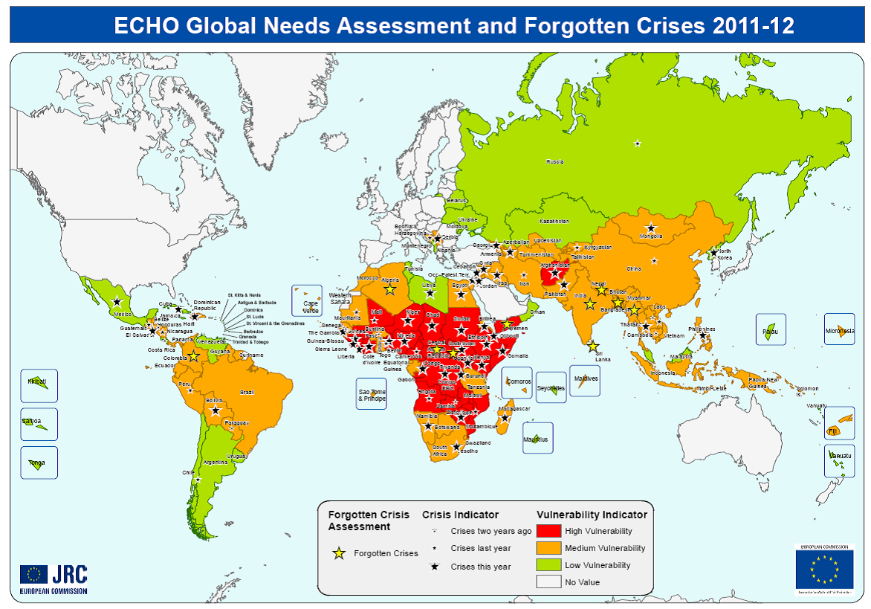

Les répercussions durables que des crises de grande ampleur, telles que le séisme de 2010 en Haïti et la sécheresse chronique dans la Corne de l'Afrique et au Sahel, ont sur les vies et les moyens de subsistance des populations font ressortir l'importance du renforcement de la préparation et de la résilience des communautés vulnérables. Ces catastrophes montrent à quel point il est essentiel de s'employer à répondre de façon appropriée, dans les toutes premières phases de l'intervention humanitaire, aux besoins à long terme en matière de réhabilitation et de développement. Ce n’est que par une coopération étroite que les acteurs de l’aide humanitaire et du développement pourront espérer atténuer les effets désastreux des catastrophes récurrentes et améliorer véritablement les perspectives de développement durable. C'est la raison pour laquelle la Commission élabore un plan d'action et des orientations concernant la résilience et l'établissement de liens entre l’aide d’urgence, la réhabilitation et le développement (LRRD). Elle s’emploie activement à améliorer ces liens et à développer une coopération plus étroite avec d'autres services en son sein ainsi qu'avec d’autres bailleurs de fonds.
Au cours de l'année, les organisations humanitaires ont également été confrontées à des problèmes croissants d’accès aux populations ayant besoin d'une aide. Les gouvernements et les milices ou les groupes armés sont souvent à l'origine d'une «réduction de l’espace humanitaire» et parfois ne respectent pas la protection la plus élémentaire garantie par le droit humanitaire international. Les restrictions en matière d’accès rencontrées par les organisations humanitaires ont été les plus fréquentes dans les zones de conflit et/ou dans celles où régnait une absence flagrante d’État de droit en raison d’obstacles politiques (par exemple en Syrie, au Mali, en Somalie ou au Soudan/Soudan du Sud). Dans de nombreuses zones de conflit (par exemple en RDC, en Somalie et au Soudan), les travailleurs humanitaires ont été témoins de comportements guerriers particulièrement brutaux, consistant notamment à prendre pour cibles les civils, et à recourir fréquemment à la violence sexuelle comme arme de guerre.

Le nombre d’attaques dirigées contre des travailleurs humanitaires, dont les rapts, les expulsions et les assassinats, a augmenté en 2012. Les donateurs ont dû gérer et limiter les risques pesant sur la sécurité du personnel humanitaire ainsi que sur les moyens financiers et les infrastructures qu’ils fournissent. Certains gouvernements se sont livrés à des expropriations ou ont «emprunté» des fonds et des biens financés par des donateurs, et ont expulsé des organisations d’aide humanitaire après que celles-ci eurent été spoliées de leurs biens. Cette tendance est préoccupante.

Interventions humanitaires

Les catastrophes naturelles ont continué, en 2012, à provoquer souffrances humaines et graves dégâts sur toute la planète. Face à ces événements, la Commission a adopté une stratégie à deux volets:

- réaction rapide, consistant à assurer une aide humanitaire mais aussi à faciliter et à coordonner l'assistance en matière de protection civile, fournie sur la base du volontariat par des États membres de l’UE à d’autres pays (États membres ou pays tiers) participant au mécanisme de protection civile;
- préparation aux catastrophes, consistant à repérer les zones géographiques et les populations les plus exposées aux catastrophes naturelles et à établir, à leur intention, des programmes spécifiques de préparation. En 2012, l’UE a poursuivi son soutien aux programmes DIPECHO en Afrique australe, dans le Caucase, en Asie centrale, en Asie du Sud-Est et en Amérique centrale.

Au cours de l'année, l'UE a fourni une aide humanitaire pour faire face aux conséquences des événements suivants:

- tremblements de terre au Costa Rica, au Guatemala et aux Philippines;
- sécheresses en Afrique occidentale (Burkina Faso, Mauritanie, Mali, Niger, Tchad), dans la Corne de l’Afrique (Djibouti, Éthiopie, Kenya, Somalie) et en Afghanistan;
- inondations au Pakistan, au Bangladesh, en Inde, au Sri Lanka, aux Philippines, au Myanmar, dans les Fidji, au Pérou, en Équateur, au Paraguay, en Bolivie, au Costa Rica, au Panama, au Nigeria, au Niger, au Sénégal, au Bénin, en Gambie et en Afrique du Sud;
- cyclones/ouragans et tempêtes tropicales en Inde, en Asie du Sud-Est (Cambodge, Laos, Philippines, Thaïlande, Viêt Nam), aux Caraïbes (Haïti, Cuba, République dominicaine) et dans l’océan Indien (Madagascar, Mozambique);
- épidémies, principalement en Afrique occidentale, en RDC, au Soudan, au Soudan du Sud, en côte d’Ivoire, en Haïti, à El Salvador, au Laos et au Pakistan.

S'agissant des «crises d'origine humaine», le vaste conflit et la guerre civile en Syrie, s'accompagnant d'un exode massif de réfugiés syriens vers les pays voisins, dont la Turquie, la Jordanie et le Liban, ont appelé assurément des mesures humanitaires très importantes de la part de l'UE. À la fin de 2012, l'aide humanitaire de l'UE en faveur de la Syrie s'élevait au total à 149,3 millions d'euros, offrant un moyen de survie tant aux personnes se trouvant en Syrie qu'à celles qui avaient été forcées de fuir les violences frappant le pays. Cette aide humanitaire revêtait les formes suivantes:
- en Syrie même— pour les Syriens déplacés à l'intérieur du pays (et les communautés d'accueil: notamment, des secours médicaux d'urgence, la fourniture d'une protection, d'abris ainsi que d'une aide alimentaire et nutritionnelle, l'approvisionnement en eau, des services d'assainissement, d'hygiène, des mesures de préparation à l'hiver et un soutien sur le plan psychosocial. Elle couvrait également les besoins des réfugiés palestiniens les plus vulnérables.

- À l'extérieur de la Syrie — pour les personnes ayant fui afin de chercher une protection dans les pays voisins et les communautés d’accueil — : notamment, la fourniture d'abris, de nourriture, d'eau, de services d'hygiène et d'une assistance juridique, des mesures de préparation à l'hiver ainsi que des soins de rééducation d'urgence afin d'éviter les séquelles chez les blessés.

De nombreuses réunions de coordination ont été organisées entre les différents services de la Commission pour éviter les doubles emplois et les doubles financements, et veiller à ce que les activités se complètent.

Un autre exemple de crise d'origine humaine est fourni par la Colombie. Bien que le pays soit engagé dans un processus de paix d'une importance capitale, les conséquences humanitaires continuent de se faire sentir: violation des droits de l’homme, impunité, déplacement et massacres de civils, et citoyens «pris au piège» du conflit. La Colombie compte, après la Syrie, le plus grand nombre de déplacés internes (entre 200 000 et 300 000 au total, chiffre qui s'accroît chaque année). Le total cumulé des personnes déplacées est de 5 millions, selon les ONG, et de 3,5 millions selon les autorités colombiennes.

L’UE a également sollicité des fonds supplémentaires auprès d'autres donateurs et s'est efforcée de veiller à ce que ce nouveau soutien serve à répondre aux besoins des populations déplacées sur tout le territoire syrien et ne soit pas exclusivement destiné aux zones les plus exposées. L’UE a également insisté en faveur d'une augmentation du nombre des organisations humanitaires autorisées à fournir une aide à l’intérieur de la Syrie pour répondre à l’augmentation des besoins, ce qui requiert que les civils (y compris les travailleurs humanitaires et le personnel médical) et les installations fassent l'objet d'une protection adéquate et qu'ils puissent avoir accès sans entrave aux zones de conflit dans l’ensemble du pays.

La crise post-électorale en Côte d’Ivoire s'est poursuivie et a eu des incidences dans les pays voisins, en particulier au Liberia et au Ghana qui continuent d'abriter des réfugiés. Au Mali, la guerre, conjuguée à la crise alimentaire et nutritionnelle, a accru la vulnérabilité de la population. Dans les deux pays, ECHO a apporté un soutien actif aux réfugiés, en rétablissant l’accès aux soins de santé, en mettant l’accent sur la nutrition et l’aide alimentaire et en fournissant une protection.

En Inde, des affrontements intercommunautaires ont éclaté à Assam et ont débouché sur le déplacement de centaines de milliers de personnes; l'État de Rakhine a également été le théâtre de flambées de violence entre communautés. L'UE a fourni des services de base (eau potable, hygiène, abris, articles non alimentaires, protection, nutrition et soins médicaux). Au Myanmar, 126 000 personnes ont été déplacées et plusieurs organismes d'aide ont suspendu leurs opérations et évacué leur personnel en raison d'un climat d'hostilité à l'égard des Nations unies/des ONG. Dans certains cas, des travailleurs humanitaires ont même fait l'objet d'arrestations. Dans l'État de Kachin, le conflit interne s'est poursuivi, avec de lourdes conséquences humanitaires pour la population civile (75 000 personnes déplacées). Les déplacés internes ont bénéficié d'une aide alimentaire, d'eau, de services d'assainissement et d'hygiène, d'abris, d'articles non alimentaires, de soins de santé et d'une protection. Les organismes d'aide se heurtant à de graves difficultés en matière d'accès, près de 40 000 déplacés internes n'ont pas pu recevoir d'aide.

La Commission a pris des mesures face à plusieurs situations d'urgence complexes et de longue durée, notamment:

- au Soudan et au Soudan du Sud: depuis la partition du Soudan en deux en juillet 2011, un conflit permanent oppose les États du Kordofan méridional et du Nil bleu situés dans les zones frontalières. À la suite de ce conflit, 173 000 personnes se sont réfugiées au Soudan du Sud et 35 000 en Éthiopie. Les conditions de vie dans les camps de réfugiés situés à proximité de la frontière ont été très difficiles en 2012. À la fin de l’année, les déplacés internes au Darfour (1,7 million de personnes) continuaient d'avoir besoin d'une aide substantielle. Les conflits interethniques intermittents qui ont éclaté au Soudan du sud ont obligé 183 000 personnes à quitter leur domicile. L'intervention de la Commission a consisté principalement à fournir un accès à des denrées alimentaires, à de l'eau potable et à des services dans le domaine de l'hygiène, de la nutrition et de la santé. Des activités de prévention ou de préparation et une campagne de vaccination ont également été mises en œuvre.

- En Palestine , la population a continué de connaître de graves difficultés et une situation de détresse sur le plan social. Une crise socio-économique prolongée, caractérisée par l’imposition de restrictions drastiques en matière de déplacements et par la destruction continuelle des biens matériels, a eu pour effet le maintien de taux de pauvreté et de chômage élevés. En Cisjordanie, l’extension des colonies de peuplement israéliennes, les actes de violence des colons à l’encontre des Palestiniens, les démolitions, les expulsions ainsi que les confiscations de terrains et de biens — débouchant sur des transferts forcés de population — ont augmenté et continué de perturber la vie quotidienne. L’entrée des Palestiniens en Israël et à Jérusalem-Est a continué de faire l'objet de contrôles stricts, tandis que les agriculteurs ont eu des difficultés croissantes d'accès à leurs terres situées à proximité de la barrière de sécurité et des colonies. En outre, le conflit de huit jours à Gaza en novembre a encore accru la vulnérabilité de la population qui y vit. La Commission continue d'apporter une aide directe dans les secteurs de l'eau et de l'hygiène, de l'aide alimentaire et de la santé. Elle poursuit également sa nouvelle orientation stratégique consistant à privilégier les actions de protection et de défense des réfugiés par rapport aux programmes humanitaires classiques.

- En République démocratique du Congo, avec 2,5 millions de personnes déplacées sur une population totale d'environ 60 millions d'habitants, la situation humanitaire est restée précaire, en particulier dans l’est du pays, où des affrontements se sont produits entre de nombreux groupes armés et l’armée congolaise en vue du contrôle du territoire et des riches ressources de la région. Le redéploiement de troupes de l'armée congolaise au Nord-Kivu pour combattre les rebelles du M23 ont provoqué des vides sécuritaires dans le Nord et le Sud-Kivu. Ce climat d’insécurité a poussé, en 2012, des dizaines de milliers de Congolais à chercher refuge en Ouganda, au Rwanda et au Burundi. La Commission a continué à fournir une assistance directe aux déplacés internes et aux réfugiés, tout en préconisant des actions de préparation plus poussées et une amélioration de l’accès aux groupes vulnérables.

- En République centrafricaine, une crise a éclaté à la fin de l'année lorsque la coalition rebelle Seleka a commencé à marcher sur Bangui, la capitale, sans rencontrer de grande résistance et en prenant le contrôle d'une ville après l'autre. Des dizaines de milliers de personnes ont été contraintes de quitter leur domicile. Les travailleurs humanitaires ont dû être évacués, et certaines bases humanitaire ont été pillées avant qu'une trêve fragile et des négociations délicates n'aboutissent au retour à un semblant de normalité. Il s’agit là d’une crise oubliée, à l'occasion de laquelle l’UE a été l’un des rares donateurs d'aide humanitaire présents. La Commission a apporté un soutien dans plusieurs domaines, dont la protection et l’accès aux soins de santé ainsi que la fourniture d’articles ménagers de base, d’eau potable, de services d'hygiène, et d'une assistance sur le plan de la nutrition et de l'alimentation.

Dans l’ensemble, la panoplie de mesures adoptées par l'UE pour faire face aux crises a continué d'être dictée par les besoins; elle est restée variée et plurisectorielle. Elle a comporté des volets tels que la santé (y compris un soutien psychologique et le financement de dispensaires), la protection (notamment des activités visant à lutter contre la violence sexuelle), la fourniture de produits alimentaires et non alimentaires, d'abris, d’eau/de services d'hygiène, la reconstruction et la réhabilitation. Le tableau ci-dessous indique la répartition de l’aide par secteur d’intervention en 2012:

Opérations en matière de protection civile

Le mécanisme de protection civile a été activé à 38 reprises au cours de l’année, dans 31 cas pour des catastrophes naturelles (tempêtes de neige, grands froids, inondations, tremblements de terre, tsunamis, avalanches, tempêtes, incendies de forêts) et dans 7 cas pour des catastrophes d’origine humaine (explosions, construction de camps de réfugiés, pollution marine). Seize activations ont concerné des pays participant au mécanisme de protection civile de l’UE et les 22 autres des pays ailleurs dans le monde. En ce qui concerne les catastrophes naturelles, le mécanisme a été activé pour des incendies de forêts en Espagne, au Portugal, en Grèce, en Italie, en Slovénie, en Croatie, en Bulgarie, en Roumanie et dans les pays des Balkans occidentaux, pour des inondations en Bulgarie, aux Comores, au Tchad et au Nigeria et pour des intempéries en Europe centrale et orientale. Le mécanisme est également intervenu à la suite de cyclones tropicaux en France (Nouvelle-Calédonie), aux États-Unis, aux Philippines, à Fidji et à Haïti, et de tremblements de terre en Italie, au Mexique, au Guatemala et en Indonésie.

Les pays participant au mécanisme de protection civile ont offert leur aide à la Turquie et à la Jordanie afin de soutenir les efforts déployés par les gouvernements nationaux pour construire des camps de réfugiés à la suite de la crise en Syrie. La complémentarité entre l’aide humanitaire et l’assistance au titre de la protection civile a été assurée, par exemple, par la fourniture supplémentaire de produits non alimentaires aux réfugiés du camp de Zaatari en Jordanie. Le mécanisme a également été activé à la suite d’explosions en Bulgarie et en République du Congo et d'une pollution marine en Italie. Le centre de suivi et d’information d'ECHO (MIC) assure le suivi de toutes ces catastrophes. Il fait également fonction de centre d’information et de guichet pour les demandes d’assistance, et coordonne l’aide fournie par les pays participant au mécanisme. En 2012, les travaux préparatoires se sont poursuivis en vue de moderniser le MIC et de le transformer en nouveau centre de réaction d'urgence, doté de meilleures capacités de coordination des actions de protection civile en cas de catastrophe et aussi appelé à servir de plateforme de coordination, au sein d'ECHO, des interventions de protection civile et d'aide humanitaire à la suite de catastrophes. Dès 2013, le centre de réaction d'urgence jouera également un rôle important dans la sensibilisation aux situations nécessitant une réaction aux catastrophes, tant au sein de la Commission que dans les autres institutions et dans les États membres. En effet, il dispose des capacités nécessaires pour traiter plusieurs urgences simultanées dans des fuseaux horaires différents; il rassemble et analyse les informations sur les catastrophes en temps réel, assure un surveillance des risques, met au point les plans de déploiement des experts, des équipes et des équipements, et collabore avec les États membres pour cartographier les moyens disponibles et coordonner les efforts de réaction aux catastrophes de l’UE en faisant correspondre les offres d'aide aux besoins des pays frappés par une catastrophe.

Dans le cadre de la politique de protection civile et en coopération avec les États membres, la Commission soutient également les activités de préparation et de prévention menées dans l’UE pour faire face aux catastrophes. Ces activités couvrent, entre autres, la formation du personnel de la protection civile et les exercices de simulation à grande échelle, l’échange d’experts, ainsi que des projets de coopération en matière de prévention et de préparation réunissant des acteurs de deux ou plusieurs États membres.

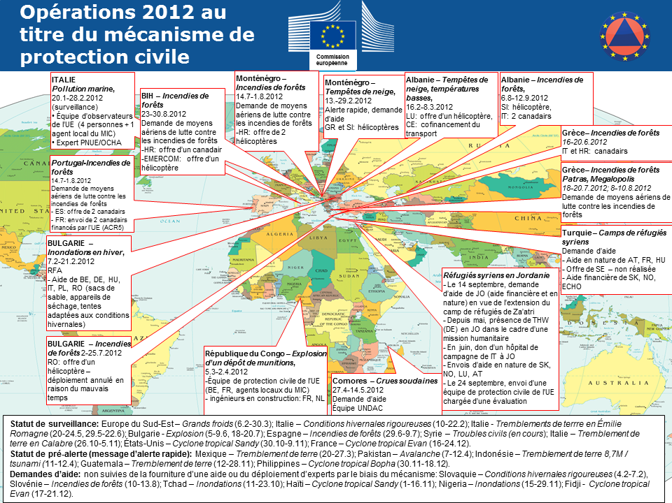

En 2012, la Commission a appuyé des opérations sur le terrain en fournissant aux États membres de l’UE et aux utilisateurs impliqués dans ces opérations des images par satellites au moyen du service GIO-EMS (service initial de gestion des situations d'urgence du programme GMES). Ce service est opérationnel depuis le 1er avril 2012, avec pour guichet unique d'activation le MIC d'ECHO. À la fin de 2012, le service avait été activé 23 fois et plus de 170 cartes satellitaires avaient été réalisées pour différents types de catastrophes ou de crises.

Ressources financières et humaines
Le budget initial d'aide humanitaire de l’UE, de 874 millions d’euros, a été revu à la hausse à plusieurs reprises pour répondre aux nouvelles crises et catastrophes naturelles survenues au cours de l’année telles que, notamment, le déclenchement du conflit en Syrie, les hostilités au Mali, l'aggravation de la sécheresse au Sahel, le durcissement du conflit et la recrudescence de l'afflux de réfugiés au Soudan et au Soudan du Sud, la reprise des combats dans l’est de la RDC, les flambées de violences intracommunautaires au Myanmar et l’ouragan Sandy.

Des moyens supplémentaires ont été obtenus, essentiellement par le transfert de fonds de la réserve d’aide d’urgence et d’autres transferts de ressources du 10e Fonds européen de développement, dont une partie est réservée à l’aide humanitaire dans les pays d’Afrique, des Caraïbes et du Pacifique. Le budget a également été complété par des contributions des pays de l’AELE et par des transferts de crédits d'autres lignes budgétaires au sein de la rubrique 4 «Aide extérieure» du budget de l'Union, ce qui porte le budget final total pour 2012 à 1 344 millions d’euros en crédits d’engagement, soit un budget annuel record pour l’aide humanitaire et la protection civile de l'UE.

Ces fonds ont été alloués aux régions suivantes (chiffres arrondis, en millions d’euros de crédits d’engagement):

Région/Pays |  | Montant |  | %
Afrique |  | 681 |  | 51 %
Soudan & Tchad |  | 207
Afrique centrale |  | 92
Corne de l’Afrique |  | 162
Afrique australe, océan Indien |  | 32
Afrique occidentale |  | 188
Moyen-Orient, Méditerranée |  | 265 |  | 20 %
Moyen-Orient |  | 255
Méditerranée |  | 10
Asie/Pacifique |  | 198 |  | 15 %
Asie centrale et Asie du Sud-Ouest |  | 110
Asie centrale du Sud |  | 32
Asie du Sud-Est et Pacifique |  | 56
Amérique latine et Caraïbes |  | 68 |  | 5 %
Amérique latine |  | 30
Caraïbes |  | 38
Catastrophes à l'échelle mondiale |  | 19 |  | 1 %
Protection civile |  | 27 |  | 2 %
À l’intérieur de l’UE |  | 21
À l'extérieur de l'UE |  | 6
Assistance et soutien dans le monde |  | 86 |  | 6 %
TOTAL |  | 1 344 |  | 100 %

En 2012, comme les années précédentes, l'essentiel des fonds a été alloué à l'Afrique (51 %). Une aide substantielle a également été fournie au Moyen-Orient (Syrie et pays voisins), au Myanmar/Birmanie pour lutter contre la crise, ainsi qu'en Asie du Sud-Est et dans les Caraïbes à la suite des catastrophes naturelles.

En 2012, la Commission employait 302 personnes à son siège d'ECHO à Bruxelles. Pour être en mesure de faire face aux catastrophes dans les pays tiers, la Commission a maintenu son réseau unique d’experts d'ECHO sur le terrain dans le monde entier. Au 31 décembre 2012, ce réseau employait 145 experts sur terrain et 293 agents locaux, soit un total de 438 personnes travaillant dans les antennes du service ECHO de la Commission réparties dans 38 pays. En cas de catastrophe, les experts humanitaires sont immédiatement déployés sur place pour évaluer les besoins. Ils sont également chargés de surveiller l’exécution des projets humanitaires financés par l’UE.

La Commission ne réalise pas elle-même les programmes d’aide humanitaire. En tant que donateur d’aide humanitaire, elle remplit sa mission en finançant des actions humanitaires de l’UE par l’intermédiaire d’organisations partenaires ayant signé le contrat-cadre de partenariat (CCP) d'ECHO. Parmi les partenaires de la Commission figure un grand nombre d’organisations professionnelles, notamment des ONG européennes, et des organisations internationales telles que la Croix-Rouge et les différentes agences des Nations unies avec lesquelles la Commission a signé un accord-cadre financier et administratif (FAFA). Les agences spécialisées des États membres sont également considérées comme des partenaires.

Ce large éventail de partenaires chargés de la mise en œuvre permet à l'UE de répondre à un nombre croissant de besoins dans différentes régions du monde, dans des situations dont la complexité va souvent croissante. Les subventions et les contributions que gère la Commission sont attribuées après sélection des meilleures propositions reçues. En 2012, les accords signés avec les partenaires pour des actions humanitaires se sont répartis comme suit: 47 % pour les ONG (118 partenaires), 44 % pour les agences des Nations unies (15 partenaires) et 9 % pour les organisations internationales (3 partenaires).

Du point de vue de la sécurité, la Commission a pris de nouvelles mesures pour renforcer son propre système de gestion. Elle l'a fait tant au niveau du siège que sur le terrain en améliorant la coordination et la collaboration avec les partenaires humanitaires, en procédant à une inspection et un suivi des projets et en effectuant des contrôles ex ante, des audits et des évaluations.

Politique en matière d’aide humanitaire et de protection civile
Au niveau de la politique, la Commission a consacré du temps et des efforts à plusieurs initiatives d’importance stratégique:

- poursuite des négociations de la Commission avec le Conseil et le Parlement européen sur la législation relative au nouveau mécanisme de protection civile de l’UEvisant à appuyer, coordonner et compléter les actions des États membres dans le domaine de la protection civile afin d'améliorer l’efficacité des systèmes de prévention, de préparation et de réaction face aux catastrophes d’origine naturelle et humaine. Dans ce contexte, la Commission a proposé plusieurs initiatives novatrices dont les plus importantes sont les suivantes:
  - la création d’une réserve, constituée de manière volontaire, de capacités d'intervention préengagées (allant des équipes de recherche et de sauvetage aux hôpitaux de campagne en passant par le matériel de secours). Ces ressources seraient affectées par les États membres concernés à des missions de protection civile de l’UE et seraient soumises à des critères de qualité et à une procédure de certification;
  - une procédure d’identification des carences permettant de financer certains types de capacités de réaction au niveau de l’UE;
  - un réseau de formation;
  - une nouvelle approche pour aider les États membres en matière de gestion des risques de catastrophe.
- Travaux préparatoires à la création d'un Corps volontaire. Les préparatifs en vue du lancement de l'initiative législative relative au Corps volontaire européen ont progressé de manière significative en 2012 et débouché sur l'adoption en septembre d'une proposition visant à établir le programme. La proposition prévoyait un soutien financier à la formation et au déploiement des volontaires pour compléter les actions d’aide humanitaire dans les pays tiers, ainsi qu'au renforcement des capacités de volontariat dans ces pays. En parallèle, la Commission a poursuivi les travaux préparatoires qu'elle avait entrepris en 2011 et 2012. Il a été convenu d'un soutien financier axé sur le renforcement de la résilience et de la capacité de protection civile pour cinq projets pilotes supplémentaires impliquant environ 150 volontaires.
La Commission a continué à mettre l’accent sur les engagements découlant du «Consensus européen sur l’aide humanitaire» et sur certaines priorités des politiques horizontales. En 2012, des progrès constants ont été enregistrés dans la mise en œuvre du Consensus européen sur l’aide humanitaire. Les États membres de l’UE et la Commission ont poursuivi leurs efforts pour mettre en place les éléments de base du plan d’action relatif au Consensus en s'appuyant sur des initiatives tant internes qu'externes. Pour donner suite aux conclusions du Conseil, la Commission a rédigé son premier rapport annuel sur la mise en œuvre du Consensus en 2011, ce qui a permis d'avoir une vue d’ensemble des actions entreprises par l’UE, notamment en termes d'approche concertée et coordonnée des États membres de l’UE et de la Commission.

Le renforcement de la cohérence et de la coordination entre l’Union et les États membres à la suite d’une catastrophe ou d'une crise de longue durée est essentiel à l'amélioration de l’efficacité de la contribution globale de l’UE à une opération d'aide. Depuis 2009, la coordination avec les États membres est principalement assurée par le groupe de travail du Conseil «Aide humanitaire et aide alimentaire» (COHAFA).

Au niveau stratégique, le COHAFA a permis à l’UE d’améliorer la cohérence et la complémentarité des actions d’aide humanitaire de la Commission européenne et des États membres grâce à un échange annuel sur les politiques/stratégies, aux informations et analyses fournies par la Commission et utilisées par les États membres, ainsi qu'à une meilleure coordination des actions des donateurs individuels de l'UE dans certaines crises. La Commission a également multiplié ses efforts pour suivre les travaux des commissions du Parlement européen et y contribuer. Ce dernier a été informé des initiatives et priorités stratégiques de la Commission ainsi que de sa réaction à certaines crises particulières.

Le renforcement de la résilience des populations aux crises futures est resté une priorité majeure tout au long de l’année. Dans une communication, la Commission s'est penchée sur la manière d'améliorer les capacités de résilience dans le cadre de l’action extérieure de l’UE. Les enseignements tirés de l’expérience des récentes crises alimentaires dans la Corne de l’Afrique et au Sahel ont été utiles pour l'élaboration du cadre stratégique. La communication a souligné la volonté de l’Union de renforcer les liens entre aide humanitaire et développement, afin de traiter à la fois les symptômes et les causes sous-jacentes des crises. Les travaux préparatoires à un plan d’action commun ont été lancés pour donner l’impulsion nécessaire à l’initiative.

La Commission a entrepris une consultation publique afin de recueillir l’avis des parties prenantes sur les enjeux, les objectifs et les choix en termes d’amélioration de l’efficacité et de l'impact de l’aide humanitaire de l’UE. Elle a tenu compte du contexte mondial en pleine évolution en ce début de XXIe siècle. Les résultats de la consultation, intitulée «L'aide humanitaire de l'Union: un instrument adéquat?» seront pris en compte dans les initiatives futures de la Commission en 2013 et 2014 afin de renforcer encore l'incidence de l’aide humanitaire de l’UE.

Tout au long de l’année, la Commission a également continué d'entretenir des contacts réguliers avec les organisations internationales concernées, notamment les Nations unies et les organisations de la Croix-Rouge, sur les questions stratégiques et opérationnelles. Des réunions ont eu lieu régulièrement avec des partenaires clés. L'accent a été mis en particulier sur une coopération étroite avec le coordinateur de l'aide d'urgence des Nations unies, notamment sur les efforts pour parvenir à un système humanitaire plus inclusif par un dialogue avec de nouveaux partenaires, et sur le programme de transformation convenu par l'IASC en 2011. Le programme de transformation vise à renforcer le système humanitaire international en matière de leadership (en particulier le rôle des coordinateurs humanitaires), de coordination (systèmes de clusters plus efficaces) et de responsabilité (notamment par une plus grande coordination dans l'évaluation des besoins).

La Commission a continué de participer activement aux négociations en vue d'une nouvelle convention relative à l’assistance alimentaire, au nom de l’Union européenne, convention qui a été ratifiée en novembre 2012. Il s'agit d'un instrument international qui réaffirme l’engagement des donateurs à répondre aux besoins alimentaires et nutritionnels des populations les plus vulnérables.

La mise en œuvre de la politique d'aide alimentaire à caractère humanitaire s'est également poursuivie. En collaboration avec la DG Développement et coopération EuropeAid, les préparatifs ont été entrepris en vue de l'élaboration d'une communication relative à l’amélioration de la nutrition maternelle et infantile. Les travaux portant sur un document de travail des services de la Commission concernant la lutte contre la dénutrition dans les situations d'urgence ont également débuté. Ce document complétera la communication sur le sujet par des orientations pratiques.

La Commission a élaboré un document de travail concernant les interventions humanitaires dans le domaine de l’eau, de l'assainissement et de l'hygiène, visant à rassembler les meilleures pratiques dans ce secteur important de l'aide humanitaire et à fournir des orientations concrètes.

La Commission a en outre continué de faire preuve de sa détermination à soutenir le développement et le renforcement des capacités de préparation et de réponse humanitaires collectives au niveau mondial. En 2012, un montant de 23 millions d’euros a été affecté aux programmes de renforcement de la capacité de réaction humanitaire. Ces programmes ont été entrepris dans le cadre d'agences des Nations unies, d'ONG et de la Fédération internationale des sociétés de la Croix-Rouge et du Croissant-Rouge. Ils visent à:

- accroître l’efficacité et renforcer la capacité des organisations humanitaires internationales et des organisations non gouvernementales, c'est-à-dire, entre autres, la capacité d'évaluation, d'analyse, de préparation et de réaction face aux besoins humanitaires lors de catastrophes d'origine humaine et/ou naturelle et immédiatement après, de manière coordonnée et inclusive;
- renforcer la capacité des organisations humanitaires internationales et des organisations non gouvernementales à fournir des formes plus variées et plus appropriées d’aide alimentaire, dans les situations d’urgence et de posturgence immédiate.
En 2012, l'UE a fourni des fonds pour un projet visant à déterminer la manière dont les principes humanitaires sont appliqués en pratique afin de renforcer leur mise en œuvre, ainsi qu'un nouvel appui à la formation dans le domaine du droit humanitaire international et des normes humanitaires associées à l'intention des groupes armés non étatiques. Une aide a également été octroyée pour accroître la sensibilisation au droit humanitaire international et aux principes humanitaires parmi les organisations humanitaires européennes et leurs partenaires de mise en œuvre dans des pays exposés aux conflits ou sortant d’un conflit.

Conclusion
En 2012, la Commission a répondu de manière efficace à la nécessité sans cesse croissante de réaction urgente et d'aide humanitaire dans le monde entier. Bien qu'elle ait fourni une assistance plus importante en 2012 qu’au cours des années précédentes, l’Union européenne n’a pas été en mesure de répondre totalement aux besoins de toutes les victimes en raison, notamment, de l’augmentation du nombre des catastrophes dans le monde. Le réchauffement de la planète étant devenu une réalité, cette tendance devrait se poursuivre. Dans le contexte de la crise financière, les efforts ont été encore plus concertés pour veiller à ce que chaque euro soit dépensé utilement. Cela a non seulement signifié qu'il a fallu faire en sorte qu'une aide adéquate parvienne au bon moment à ceux qui en avaient le plus besoin, mais aussi trouver des moyens de faire plus avec moins. En 2012, l’accent a été particulièrement mis sur une rapidité et efficacité accrues tout en supprimant les doubles emplois en termes de procédures et d'actions. Des avancées ont en outre été réalisées dans le cadre des nouvelles initiatives importantes, notamment en vue de l’ouverture du centre de réaction d’urgence, lequel améliorera considérablement la capacité de la Commission à poursuivre ses actions en 2013 et au-delà.
Des informations financières sur les réalisations de la Commission dans le domaine de l'aide humanitaire et de la protection civile en 2012 figurent à l’adresse suivante:
http://ec.europa.eu/echo/funding/key_figures/echo_fr.htm
Des informations pratiques figurent à l’adresse suivante:
http://ec.europa.eu/echo/about/annual_reports_fr.htm

Selon les données disponibles les plus récentes (2012) (Aide humanitaire mondiale: http://www.globalhumanitarianassistance.org).
Règlement (CE) n° 1257/96 du Conseil du 20 juin 1996 concernant l’aide humanitaire.
Le mécanisme de protection civile de l’UE compte 32 pays (27 États membres de l’UE plus la Croatie, l'ancienne République yougoslave de Macédoine, l’Islande, le Liechtenstein et la Norvège), qui coopèrent dans le domaine de la protection civile. L'assistance apportée peut prendre la forme d’une aide en nature, consister dans la fourniture d'équipements et la mise sur pied d'équipes ou impliquer l’envoi d’experts chargés de procéder à des évaluations de la situation. Il est alimenté par des ressources publiques et, si une assistance est nécessaire dans des pays tiers, il fonctionne en général parallèlement à l’aide humanitaire ou passe le relais à l'aide humanitaire. L'organe opérationnel du mécanisme est le centre de réaction d'urgence (ERC — qui a remplacé le MIC — centre de suivi et d'information), accessible 24 heures sur 24 et sept jours sur sept. Tout pays, à l’intérieur ou à l’extérieur de l’Union, touché par une catastrophe de grande ampleur, peut demander de l’aide par l’intermédiaire du MIC/ERC.
1 317 millions d'euros en faveur de l'aide humanitaire et 27 millions d'euros en faveur de la protection civile.
Dont 108 millions ont bénéficié d’une aide humanitaire et alimentaire et 14 millions ont participé à des programmes de préparation aux catastrophes.
Comme cela est décrit en détail au point 2.2, 16 interventions au total concernaient des pays situés dans la zone relevant du mécanisme de protection civile de l'UE et 22 portaient sur des pays non couverts par le mécanisme.
www.cred.be.
www.unisdr.org.
DIPECHO (Disaster Preparedness ECHO) est un programme spécialement consacré à la préparation aux catastrophes. Il s'adresse aux communautés extrêmement vulnérables qui vivent dans certaines des régions du monde les plus exposées aux risques de catastrophes.
Aide humanitaire et protection civile (ECHO), Développement et coopération – EuropAid (DEVCO), Service des instruments de politique étrangère (FPI), Service européen pour l'action extérieure (SEAE), Affaires intérieures (HOME), Élargissement (ELARG), Affaires économiques et financières (ECFIN), Budget (BUDG)
Cette ventilation est simplifiée en ce sens qu'elle affecte les projets à un seul secteur. Dans les faits, la plupart des projets touchent à plus d’un secteur. Par exemple, le chiffre pour la préparation aux catastrophes (5,49 %) fait référence aux projets financés par l'UE qui sont principalement en rapport avec la préparation aux catastrophes. Néanmoins, si l’on prend en compte l’ensemble des contrats qui comprennent des éléments importants de préparation aux catastrophes, mais pour lesquels le principal secteur d’intervention n’est pas la préparation aux catastrophes, on atteint un total de 15 %.
1 109 millions d'euros de crédits de paiement (82 % des crédits d'engagement).
En ce qui concerne la protection civile, les chiffres du tableau ne sont pas ventilés par pays/région.
La seule intervention réalisée directement est le programme ECHO Flight en RDC et au Kenya, qui fournit un soutien logistique dans une région confrontée à des problèmes d’accès.
[COM(2011) 934 final].
Article 214, paragraphe 5, du traité sur le fonctionnement de l’Union européenne (TFUE).
Inter-Agency Standing Committee Task Force (comité permanent interorganisations).

